Metodología Scrum Aplicada al Proyecto DataCode

Introducción
El proyecto DataCode, que integra las asignaturas de Base de Datos, Programación y Entornos de Desarrollo, ha adoptado la metodología ágil Scrum para gestionar su desarrollo. Este enfoque se ha estructurado en cuatro sprints de dos semanas cada uno, involucrando a diferentes roles como el Product Owner, el Equipo y el Scrum Máster, así como diversos eventos clave como reuniones de planificación y revisiones de sprint.

Roles

1. *Product Owner*: En el proyecto DataCode, los roles de Product Owner son desempeñados por Sara e Irene. Su responsabilidad principal es definir y priorizar las funcionalidades del producto, representando así los intereses y necesidades del cliente.

2. *Team*: El equipo está compuesto por Ignacio Moreno, Daniel Farias y Daniel González. Son los encargados de desarrollar las funcionalidades definidas por el Product Owner durante cada sprint, garantizando la entrega de un producto de calidad.

3. *Scrum Máster*: Daniel Farias asume el rol de Scrum Máster, siendo responsable de asegurar que el equipo comprenda y aplique los principios de Scrum correctamente. Facilita la resolución de problemas y elimina los obstáculos que puedan afectar el progreso del equipo.

Eventos de Scrum

1. *Sprint*: Los sprints en el proyecto DataCode tienen una duración de dos semanas cada uno. Durante este período, el equipo se compromete a completar una cantidad específica de trabajo, basado en las prioridades definidas por el Product Owner.

2. *Reunión de Planificación del Sprint*: Antes de comenzar cada sprint, el equipo se reúne con el Product Owner para planificar el trabajo a realizar. Utilizando herramientas como la aplicación Trello, se definen las tareas y se asignan a los miembros del equipo, teniendo en cuenta la capacidad de trabajo y las prioridades del Product Owner.

3. *Revisiones de Sprint*: Al final de cada sprint, se lleva a cabo una reunión de revisión. En el caso de DataCode, estas revisiones se realizan cada dos lunes. Durante esta reunión, el equipo presenta el trabajo completado al Product Owner, recibe feedback sobre dicho proyecto y realiza ajustes según sea necesario para futuros sprints.

Aplicación Práctica en DataCode

Durante el proyecto DataCode, Scrum ha proporcionado un marco de trabajo ágil que ha permitido al equipo adaptarse rápidamente a los cambios y prioridades del cliente. La comunicación efectiva entre el Product Owner y el equipo, facilitada por el Scrum Máster, ha garantizado una alineación constante con los objetivos del proyecto.

La estructura de los sprints de dos semanas ha proporcionado un ritmo constante de entrega, lo que ha permitido al equipo mantenerse enfocado en metas alcanzables a corto plazo. Además, la aplicación de reuniones de planificación y revisiones de sprint ha fomentado la transparencia y la colaboración entre todos los miembros del equipo.

En resumen, la implementación de la metodología Scrum en el proyecto DataCode ha demostrado ser efectiva para gestionar la complejidad de integrar múltiples asignaturas en un proyecto de desarrollo de software. Ha permitido una entrega iterativa y continua de valor, asegurando la satisfacción del cliente y la calidad del producto final.

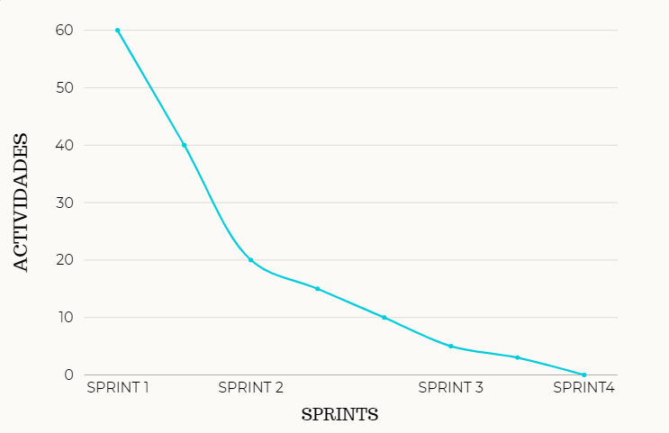
En este diagrama Burndown chart, se representa las actividades que se han realizado en cada uno de los diferentes sprints , indicando así una actividad que va disminuyendo hasta llegar a 0 que es cuando se completa el trabajo y por tanto la entrega de la actividad. A continuación se explica detalladamente que tipo de

Sprint #1:

Este sprint marca el inicio del proyecto DataCode y se alinea con el evento de la Reunión de Planificación del Sprint. Durante esta reunión, el equipo se compromete a completar las tareas definidas por el Product Owner para este período.
Las actividades como la presentación del módulo, análisis y diseño de requisitos, y la planificación detallada se corresponden con la responsabilidad del Product Owner de definir y priorizar las funcionalidades del producto.
El uso de herramientas como GitHub y Trello para la planificación y seguimiento del trabajo refleja la adopción de prácticas ágiles para facilitar la colaboración y la transparencia en el equipo.
Sprint #2:

Durante este sprint, el equipo se centra en la creación del proyecto y el diseño de la interfaz, así como en el desarrollo de la base de datos. Estas actividades están alineadas con el compromiso del equipo de entregar un incremento potencialmente entregable al final de cada sprint.
La realización del diagrama de casos de uso y el diseño del logo también reflejan la colaboración entre el Product Owner y el equipo para asegurar que el producto final satisfaga las necesidades y expectativas del cliente.
Sprint #3:

En este sprint, el equipo se enfoca en la generación del diagrama de clases y la creación de las clases correspondientes al modelo y al control del sistema. Estas actividades demuestran el compromiso del equipo de desarrollar un producto de calidad, siguiendo las mejores prácticas de diseño y arquitectura de software.
Sprint #4:

El último sprint del proyecto se dedica al refinamiento del programa, la realización de pruebas y la integración de todos los elementos. Estas actividades reflejan el enfoque de Scrum en la entrega continua de valor y la mejora continua del producto a lo largo del tiempo.
La realización del manual de usuario en la wiki de GitHub en este sprint demuestra el compromiso del equipo de garantizar una buena experiencia de usuario y facilitar la adopción del producto por parte de los usuarios finales.
En resumen, el diagrama de Burndown chart, muestra cómo las actividades de cada sprint en el proyecto DataCode están alineadas con los principios y eventos clave de la metodología Scrum, permitiendo una gestión efectiva del proyecto y una entrega iterativa y continua de valor al cliente. La implementación de Scrum ha facilitado la colaboración, la transparencia y la adaptación a los cambios y prioridades del cliente a lo largo del proyecto.

